Работа с программой AB2C

Введение

Программа AB2C предназначена для моделирования динамики сорбции в рамках кинетической модели сорбции Адамса-Богарта и определения оптимальных параметров сорбции, наилучшим образом (в смысле МНК) описывающих экспериментальную выходную кривую. Предполагается, что в сорбенте существует два типа сорбционных центров, отличающихся константами скорости сорбции () и предельными ёмкостями ().
В процессе моделирования колонка (длиной ) условно разбивается на прилегающие слои. Пользователь должен задать число слоёв (по умолчанию – 50). Чем больше число слоёв, тем точнее описывается динамика сорбции, но тем длительнее моделирование. Сам процесс моделирования состоит из двух циклически повторяющихся шагов: 1) шаг конвективного переноса раствора вдоль колонки (т.е. перемещение раствора из слоя в слой ; вход в колонку); 2) сорбция из раствора в каждом слое за время (шаг по времени конвективного переноса; определяется длиной колонки, площадью её сечения, расходом колонки, числом сечений и порозностью колонки). Выходная кривая формируется, как совокупность концентраций в растворе слоя в последовательные моменты времени.
Существует два способа расчета выходных концентраций (т.е. отдельных точек на модельной выходной кривой), зависящих от метода их экспериментального определения: мгновенные концентрации н «интегральные» концентрации. Мгновенные концентрации совпадают с концентрациями в последнем слое колонки в данные моменты времени. В реальных исследованиях определение таких концентраций далеко не всегда возможно. Обычно выполняется непрерывный отбор аликвот определенного объема на выходе из колонки и концентрация раствора в каждой аликвоте является «интегральной» выходной концентрацией.

Подготовка данных

Перед расчетом параметров модели необходимо сформировать файл входных данных. Файл должен иметь расширение “AB”. Формат файла – текстовый, можно создавать и редактировать в стандартном приложении «Блокнот». Имя – произвольное, но без пробелов. Кроме того, в той же папке, что и файл данных, должен присутствовать файл настроек программы – AB.ini. Значения некоторых полезных параметров файла настроек поясняются ниже. Пример файла данных:
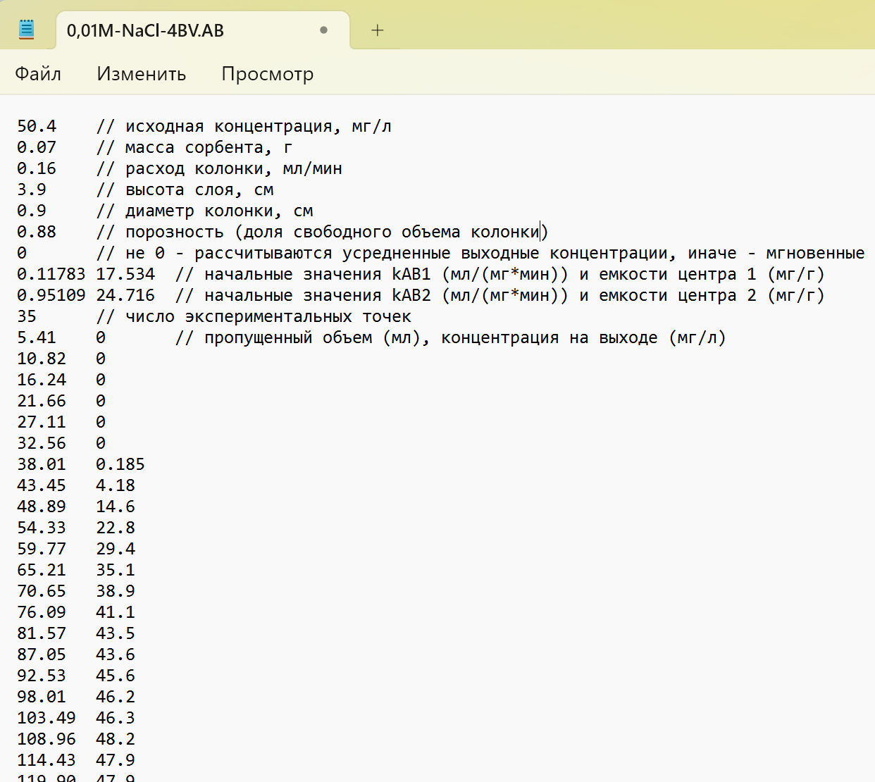
Рис. 1 Пример файла данных

Порядок следования исходных данных должен быть именно такой, как показан на Рис. 1. Комментарии в файле данных (текст после «//») не обязательны, но если они есть, между значением и «//» должен быть по крайней мере один пробел или табуляция.
Большинство параметров в файле исходных данных – априори известные величины (масса сорбента, расход колонки, высота слоя сорбента, диаметр колонки, концентрация на входе в колонку, число экспериментальных точек выходной кривой и значения в этих точках). Не всегда точно известна порозность колонки (т.е. доля объема колонки не занятая сорбентом). Численные эксперименты показали, что для порозности больше 0.7 результаты расчета слабо зависят от точного значения порозности. В противном случае, этот параметр нужно заранее определить каким-либо экспериментальным методом. Кроме того, необходимо задать начальные значения и . Следует отметить, что эти значения могут быть весьма приблизительными. Для их определения можно поступить следующим образом. Воспользуемся линеаризованным уравнением динамики Адамса-Богарта в одноцентровом приближении:
экспериментальные значения в точке выходной кривой; расход колонки; исходная концентрация раствора. Параметры и определяются обработкой экспериментальной выходной кривой по приведенному выше уравнению любой программой линейного МНК (предварительно стоит отобразить преобразованные точки на графике и выбрать линейный участок для обработки МНК) . После определения и параметры одноцентрового приближения вычисляются следующим образом:
высота слоя в колонке.
После этого начальные значения параметров задаются следующим образом:
Значения в файле настроек программы (AB.ini, формат - текстовый) в большинстве случаев, можно не менять, но ниже поясняются некоторые параметры, изменение которых может быть иногда полезно. Пример файла AB.ini:
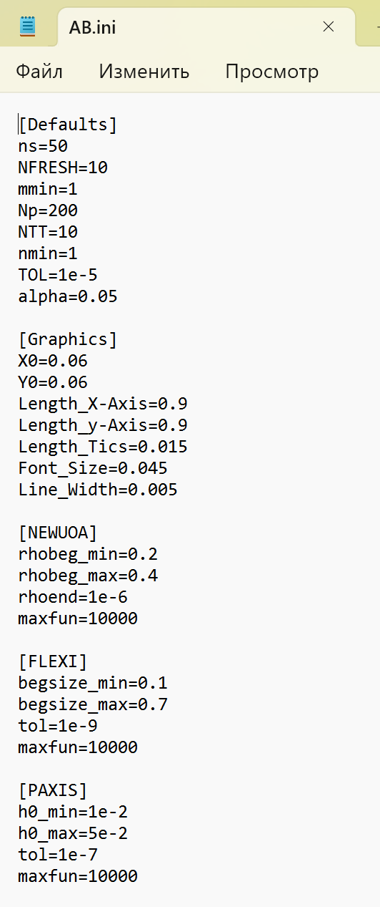
Рис. 2 Пример файла AB.ini
Раздел [Defaults]:
ns – число сечений по длине колонки;
Np – число интерполяционных точек в модельной выходной кривой;
NTT – число членов разложения функций в ряд Тейлора
TOL – относительная точность интегрирования кинетических уравнений
alpha – уровень доверия (для расчета доверительных интервалов)
Остальные параметры в этом файле изменять не следует.

Работа с программой

После формирования файла данных и настройке (если необходимо) файла AB.ini, запускаем файл AB2C.exe (может располагаться в произвольном месте на диске). Далее загружаем файл данных:
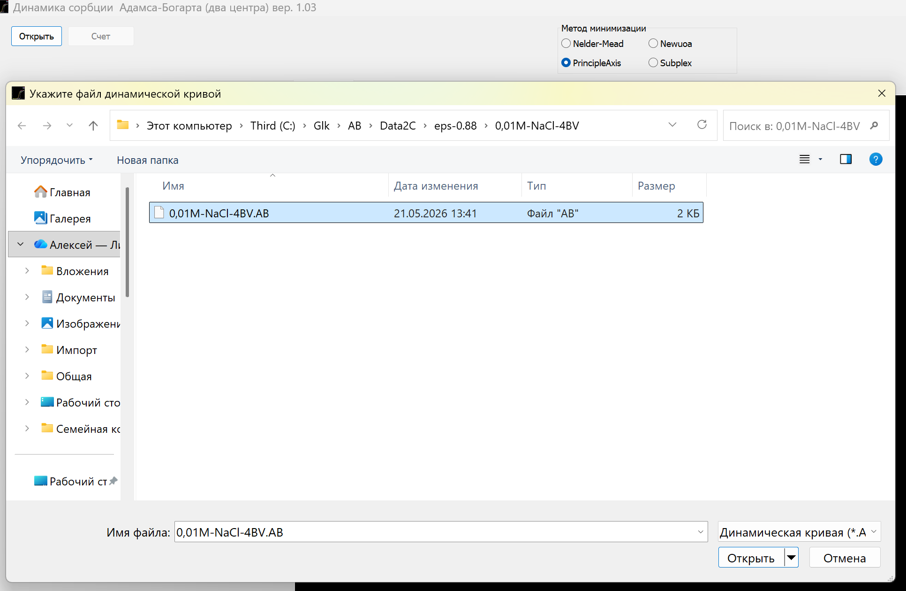

Выбираем метод минимизации (по умолчанию – PrincipleAxis) и нажимаем кнопку «Счет»:
Начинается обработка данных. Ход процесса оптимизации отображается в реальном времени. После завершения оптимизации появляется соответствующее сообщение:
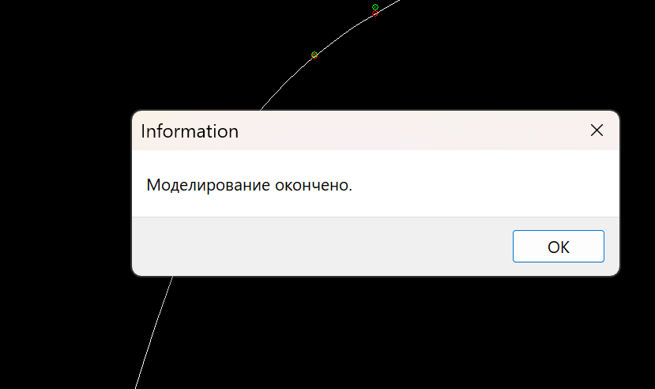

Результаты расчета

В зависимости от режима расчета выходных концентраций результаты расчета сохраняются в файлы: 1) при расчете мгновенных концентраций в файл - <имя AB-файла>.res-instant.txt; 2) при расчете «интегральных» концентраций в файл - <имя AB-файла>.res-cumulate.txt. Все результаты выводятся в текстовом формате и могут просматриваться стандартными программа просмотра текстовых файлов (например, «Блокнотом»). Логически все результаты выводятся по отдельным колонкам. Колонки отделяются друг от друга знаками табуляции (для того, чтобы результаты можно было легко экспортировать в программы типа электронных таблиц (Excel, SigmaPlot, Origin и т.п.) для дальнейшей обработки (построение графиков и т.п.). В первой строке файла – условные заголовки колонок. После вставки текста файла, например, в SigmaPlot, (и перемещение первой строки в заголовки колонок) получается следующее:

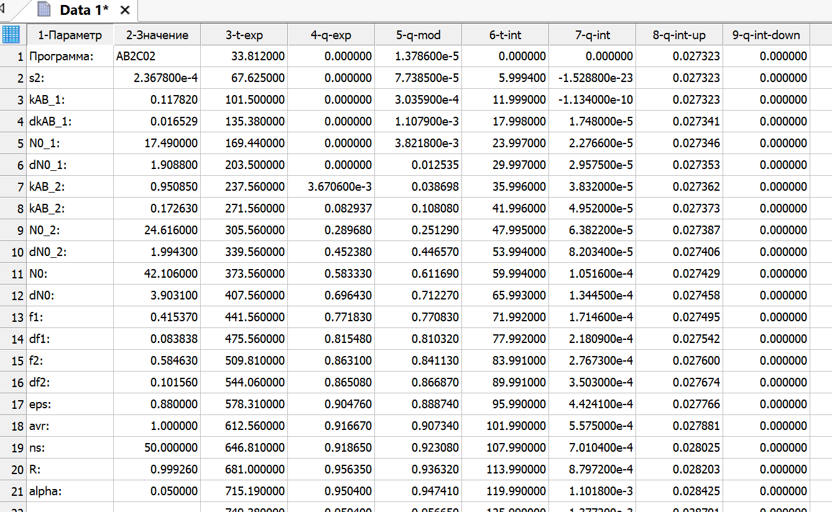

Ниже в таблице приведены описания содержимого каждой колонки (строки, через точку):

Таблица 1. Содержимое колонок в файле результатов моделирования
1. | Обозначения параметров
2.1 | Название программы
2.2 | s2 (остаточная дисперсия)
2.3 | kAB_1 (константа Адамса-Богарта для центров 1)
2.4 | dkAB_1 (доверительный интервал константы Адамса-Богарта для центров 1)
2.5 | N0_1 (ёмкость сорбента по центрам 1)
2.6 | dN0_1 (доверительный интервал емкости сорбента по центрам 1)
2.7 | kAB_2 (константа Адамса-Богарта для центров 2)
2.8 | dkAB_2 (доверительный интервал константы Адамса-Богарта для центров 2)
2.9 | N0_2 (ёмкость сорбента по центрам 2)
2.10 | dN0_2 (доверительный интервал емкости сорбента по центрам 2)
2.11 | N0 (суммарная емкость сорбента)
2.12 | dN0 (доверительный интервал суммарной емкости сорбента)
2.13 | f1 (доля емкости центров 1)
2.14 | df1 (доверительный интервал доли емкости центров 1)
2.15 | f2 (доля емкости центров 2)
2.16 | df2 (доверительный интервал доли емкости центров 2)
2.17 | eps (порозность колонки - доля свободного объема)
2.18 | avr (0 - мгновенные концентрации, 1 – «интегральные» концентрации)
2.19 | ns (число сечений по длине колонки)
2.20 | R (индекс корреляции (для нелинейных систем коэффициент парной корреляции Пирсона не используется. Используется либо индекс корреляции*, либо коэффициент детерминации))
2.21 | alpha (уровень значимости (0.05))
3. | t-exp (экспериментальные времена)
4. | q-exp (экспериментальные относительные () выходные концентрации)
5. | q-mod (модельные относительные выходные концентрации (или мгновенные, или по аликвотам, в зависимости от avr))
6. | t-int (интерполированные времена)
7. | q-int (интерполированные относительные выходные концентрации (мгновенные, независимо от значения avr)
8. | q-int-up (верхняя граница доверительного интервала интерполированных относительных выходных концентраций)
9. | q-int-down (нижняя граница доверительного интервала интерполированных относительных выходных концентраций)

*Индекс корреляции:
остаточная дисперсия регрессии; дисперсия выборки:

